**ASSUNTO: REQUEIRO AO EXMO. SR. PREFEITO QUE ENVIE A ESTA CASA INFORMAÇÕES A RESPEITO DA TUBULAÇÃO EXISTENTE NO CÓRREGO DO LAVAPÉS**

# SALA DAS SESSÕES____/____/_____

**PRESIDENTE DA MESA**

**REQUERIMENTO N° , DE 2023.**

**SENHOR PRESIDENTE,**

**SENHORES VEREADORES,**

Considerando que existem dois tubos de descarga no local que vertem água de coloração distintas e cheiros característicos

REQUEIRO a mesa após ouvir o douto plenário que oficie ao Exmo. Senhor Prefeito Municipal, juntamente a secretaria competente para eu envie a essa casa informações sobre a tubulação de esgoto existente no Complexo Lavapés sobre a possibilidade de estar jogando esgoto in natura no córrego.

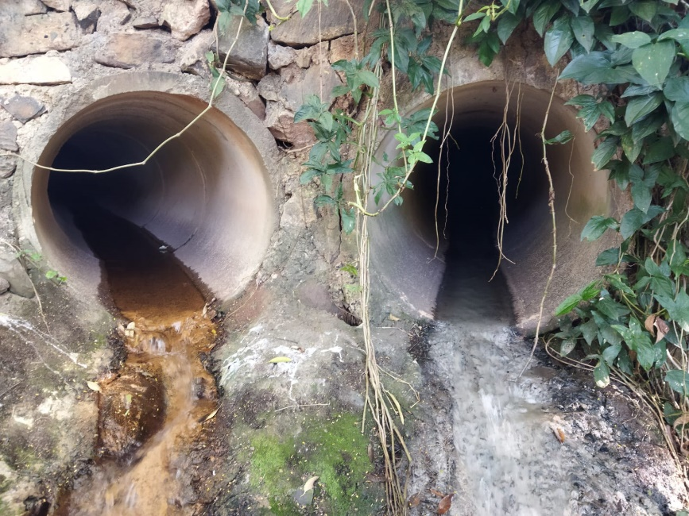

Sala das Sessões “Vereador Santo Róttoli”, aos 18 de maio de 2023.

**VEREADOR LUIS ROBERTO TAVARES VEREADORA JOELMA FRANCO DA CUNHA**